Razred: 7. B
Datum: 22. 1. 2021
Snov: Stara Grčija
Pripomočki: zvezek, delovni zvezek (76-78)

Pozdravljeni, dragi 7. B!

Danes si boste zapisali nadaljevanje o GRŠKO-PERZIJSKIH VOJNAH (bitka pri Salamini in Platajah ter POSLEDICE G.-P. VOJN) ter dodatek o PELOPONEŠKIH VOJNAH.

(Zdaj pa prepišite naslednje prosojnice po vrsti!)

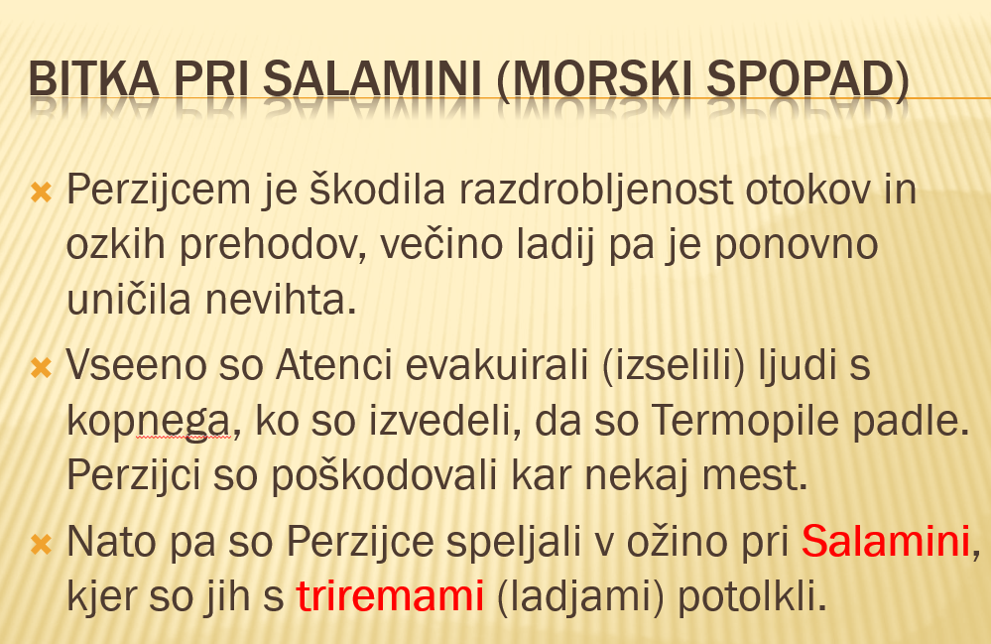
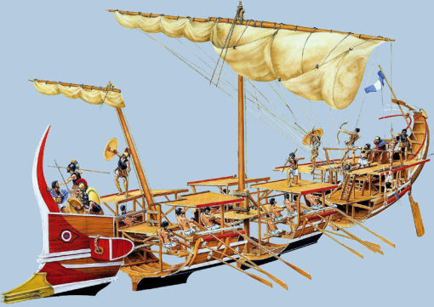

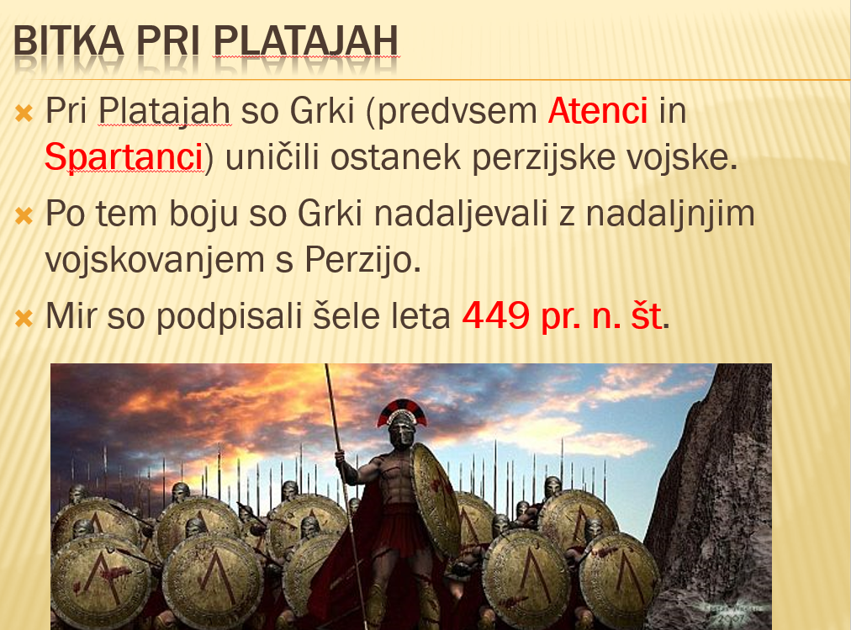

POSLEDICE GRŠKO-PERZIJSKIH VOJN
- vojna je povezala Grke
- Grki postanejo ena najpomembnejših sil v Sredozemlju
- Atene postanejo najpomembnejši polis v Grčiji (doživele so ZLATO DOBO)
- Atene in drugi polisi se povežejo v ATIŠKO-DELSKO POMORSKO ZVEZO. Atene to izkoristijo in si povečajo moč in vpliv. Drugim polisom to ni všeč, zato pride do nove vojne – tokrat med grškimi polisi.

PELOPONEŠKE VOJNE (431 pr. n. št. – 404 pr. n. št.)

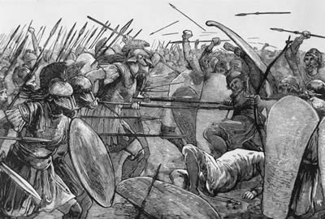
Vzroka sta bila nesoglasja ter boj za prevlado med Atenami in Sparto ter njunimi zavezniki. Atene so na koncu poražene in skoraj uničene.
Prebivalstvo Grčije postane revno, politična in gospodarska moč grških polisov upadeta, Grčija postane obrobna dežela.

In to bo za danes vse!
Lep vikend!
Učitelj Ivan

